ประชาสัมพันธ์การท่องเที่ยวในพื้นที่ตำบลหนองโพ

วัดหนองโพ

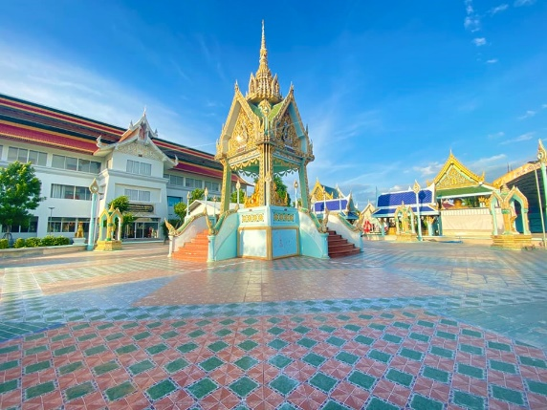
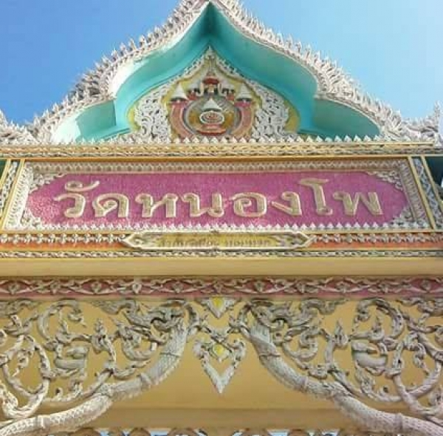

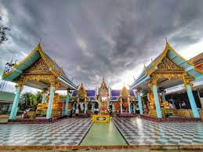
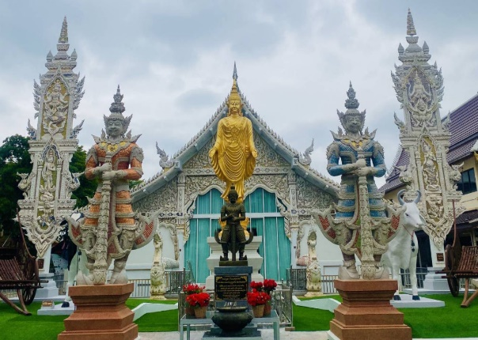

ประวัติวัดหนองโพ

วัดหนองโพ ตั้งอยู่เลขที่ 156 หมู่ที่ 9 ต.หนองโพ อ.โพธาราม จ.ราชบุรี ปรากฏตามทะเบียนตั้งวัดที่กรมศาสนาว่า ขอตั้งวัดเมื่อปี พ.ศ.2349 มีเนื้อที่ 20 ไร่ 2 งาน เป็นวัดเก่า มีอายุเกือบ 200 ปี โดยได้รับบริจาคที่ดินให้สร้างวัดจาก
- นายหนู ปัญญาสาร
- นางพ้ง ตั้งโหว
- นายไหม ปัญญาสาร
- นายโถ แก้วทอง
- นายโหมด แก้วทอง
- นางหลอด แผงสุข
วัดหนองโพ เดิมชื่อ วัดหนองแขม คนรุ่นเก่าเล่าขานกันต่อมาว่า ทำเลที่ตั้งวัดอยู่ชายทุ่งนาใกล้หนองน้ำธรรมชาติขนาดใหญ่ มีป่าแขมขึ้นหนาแน่น เมื่อตั้งวัดเสร็จแล้วจึงเรียกว่า "วัดหนองแขม" ปัจจุบันหนองน้ำแห่งนี้ได้ตื้นเขิน แปรสภาพเป็นท้องนาไปหมดแล้ว ในปี พ.ศ.2489 ได้รับอนุญาตจากทางราชการเปลี่ยนชื่อจาก "วัดหนองแขม" เป็น "วัดหนองโพ" ให้สอดคล้องกับชื่อของตำบลที่ตั้งวัด และวัดหนองโพ เป็นวัดเดียว
-2-

ในตำบลหนองโพอุโบสถหลังแรกที่มีมาคู่กับวัด เป็นอุโบสถก่ออิฐฉาบปูนขนาดเล็ก ไม่ปรากฏหลักฐานว่าสร้างเมื่อใด และใคร่เป็นผู้ริเริ่มก่อสร้าง ได้ชำรุดปรักหักพังไปหมดแล้ว ในปี พ.ศ.2470 พระครูโชคชัย ธมมโชโต เจ้าอาวาส ได้ริเริ่มก่อสร้างอุโบสถขึ้นใหม่ สิ้นค่าก่อสร้าง 15,000 บาทเศษ ทำการผูกพัทธสีมา เมื่อปี พ.ศ.2475 พระภิกษุได้ประกอบสังฆกรรมตลอดมา เป็นเวลา 35 ปีเศษ อุโบสถจึงได้ชำรุดทรุดโทรมไปตามธรรมชาติ เป็นต้นว่า หลังคารั่ว ไม้เครื่องบนผุ ฝาผนังเริ่มมีรอยร้าว ต่อมาในปี พ.ศ.2529 พระครูพิพิธศาสนกิจ เจ้าอาวาส ได้หารือกับคณะกรรมการวัดและญาติโยม เห็นว่าถ้าปล่อยทิ้งไว้จะเสียหายมากขึ้น จึงได้เริ่มบูรณะซ่อมแซมสร้างให้อยู่ในสภาพที่ถาวรมั่นคงเหมือนก่อสร้างใหม่ทั้งหลัง จนสำเร็จเรียบร้อยสิ้นค่าก่อสร้าง 5,000,000 บาทเศษ อุโบสถหลังนี้ กว้าง 8.70 เมตร ยาว 17.50 เมตร ได้รับพระราชทานวิสุงคามสีมา เมื่อวันที่ 25 ก.ย.2533 พระประธานประจำอุโบสถนั้น เป็นพระประธานองค์เดิมที่มีมาตั้งแต่ พ.ศ.2475 และได้ปิดทองฝังลูกนิมิตเมื่อเดือน กุมภาพันธ์ พ.ศ.2537

การปกครองวัดหนองโพ วัดหนองโพมีเจ้าอาวาสปกครองเท่าที่คนเฒ่าคนแก่จำได้มี ดังนี้
- พระอธิการบุญ
- พระอธิการอู่ด
- พระอธิการฉุย
- พระอธิการอ้น
- พระอธิการปุย
- พระอธิการเกิด
- พระครูโชคชัย ธมมโชโต
- พระมหาพิศาล
- พระอธิการมนัส
- พระมหาบุญเสริม
- พระครูพิพิธศาสนกิจ
- พระมหาสมคิด อตฺถสิทฺโธ (องค์ปัจจุบัน)

พิพิธภัณฑ์สหกรณ์โคนมหนองโพราชบุรี จำกัด (ในพระบรมราชูปถัมภ์)

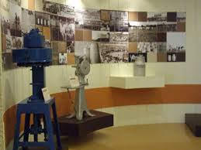
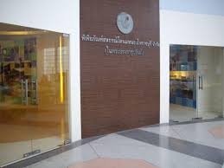

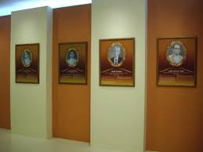

สำหรับพิพิธภัณฑ์โคนมหนองโพ ถือเป็นส่วนหนึ่งของที่นี่ การเข้าชมพิพิธภัณฑ์จะทำให้ได้รู้วิวัฒนาการของการดำเนินงานของสหกรณ์โคนมหนองโพตลอดระยะเวลา 36 ปีที่ผ่านมาว่าได้ผ่านอะไรมาบ้าง พิพิธภัณฑ์แห่งนี้เกิดขึ้นมาได้เริ่มจากวันที่ 28 มีนาคม พ.ศ.2530 พระบาทสมเด็จพระเจ้าอยู่หัวฯ ได้เสด็จพระราชดำเนินฉลองครบรอบ 15 ปีของสหกรณ์ ได้ทอดพระเนตรการผลิตผลิตภัณฑ์นมภายในโรงงาน และการจัดแสดงนิทรรศการประวัติความเป็นมา ตลอดจนเครื่องมือเครื่องใช้ในการเลี้ยงโคนมและอุปกรณ์การผลิตนม ขณะทอดพระเนตรการจัดแสดงอยู่นั้น พระบาทสมเด็จพระเจ้าอยู่หัวฯ ได้มีพระราชกระแสรับสั่งกับคณะกรรมการของสหกรณ์ว่า นิทรรศการเหล่านี้จัดได้ว่าเป็นวิชาการทางหนึ่งสำหรับการศึกษาหาความรู้ของคนรุ่นหลัง และประชาชนที่สนใจทั่วไป ควรเก็บรักษาไว้ โดยการสร้างเป็นพิพิธภัณฑ์ทางด้านโคนม พร้อมกันนั้นได้พระราชทานเงินจำนวน 960,000 บาท ซึ่งมีผู้ทูลเกล้าฯ ถวายโดยเสด็จพระราชกุศลตามพระราชอัธยาศัยให้แก่สหกรณ์โคนมหนองโพฯ เพื่อเป็นทุนสำหรับการก่อสร้างอาคารพิพิธภัณฑ์ดังกล่าว โดยมีนายบุญทัน เอื้อพูนผล ประธานกรรมการสหกรณ์โคนมหนองโพฯ เป็นผู้รับมอบ อาคารนี้ได้รับพระราชทานนามว่า อาคารเทพฤทธิ์ เทวกุล เพื่อเป็นที่ระลึกแด่หม่อมราชวงศ์เทพฤทธิ์ เทวกุล ผู้ซึ่งออกแบบอุปกรณ์เครื่องใช้การผลิตนมผงของโรงงานนมผงหนองโพ ตั้งแต่เริ่มแรก ในการ

-2-

ปรับปรุงพิพิธภัณฑ์ทางคณะกรรมการได้มีมติให้ปรับปรุง เนื่องจากมีความทรุดโทรมและไม่ทันสมัย การดำเนินการเริ่มเมื่อเดือนพฤศจิกายน 2551 เสร็จสิ้นประมาณต้นเดือนมีนาคม 2552 และเนื่องในโอกาสครบรอบ 36 ปีของสหกรณ์โคนมหนองโพ ทางสหกรณ์โคนมฯจึงได้ทูลเชิญสมเด็จพระเทพรัตนราชสุดาฯสยามบรมราชกุมารี มาเปิดงานฉลองครบรอบพร้อมกับเปิดพิพิธภัณฑ์ในวันเดียวกัน การจัดแสดงของพิพิธภัณฑ์นี้แบ่งการนำเสนอออกเป็น 3 ประเภทได้แก่ การนำเสนอด้วยภาพ เริ่มจากภาพการเสด็จพระราชดำเนินของพระบาทสมเด็จพระเจ้าอยู่หัวฯ ทุกครั้ง และพระบรมวงศานุวงศ์ทุกพระองค์ที่ได้เสด็จมาที่นี่ จากนั้นจะเป็นภาพของบุคคลสำคัญที่มีส่วนทำให้สหกรณ์โคนมหนองโพ มีความรุ่งเรือง หนึ่งในท่านเหล่านั้นคือ ผู้ใหญ่ใช้ จันทร์ภิวัฒน์ ผู้ใหญ่ใช้มีบทบาทในการจัดตั้งศูนย์รวมนมและเป็นผู้ทูลเกล้าถวายฎีกาต่อพระบาทสมเด็จพระเจ้าอยู่หัวฯ เกี่ยวกับปัญหาความเดือดร้อนที่ไม่มีตลาดจำหน่ายน้ำนมดิบ ในเวลาต่อมาได้ทรงพระกรุณาให้ตั้งโรงงานนมผงหนองโพขึ้น

ในส่วนการนำเสนอด้วยภาพยังมีภาพในอดีตของการดำเนินงานมาจนถึงปัจจุบันที่นมหนองโพได้ออกมาเป็นผลิตภัณฑ์หลากหลายวางขายในท้องตลาด ผลิตภัณฑ์ของที่นี่ได้แก่ นมพาสเจอร์ไรส์ นมยู.เอช.ที. นมเปรี้ยวพร้อมดื่ม โครงการนมโรงเรียน โยเกิร์ต ไอศกรีม

ส่วนที่สองเป็นอุปกรณ์แปรรูปนมที่เคยใช้ในอดีต ได้แก่ เครื่องผลิตเนยสด เครื่องปิดฝากระป๋องนมผง เครื่องแยกครีมออกจากนมดิบ ใกล้กันที่เด่นสะดุดตาคือจักรยานรุ่นบุกเบิกที่มีถังนมมัดติดอยู่ข้างท้าย จักรยานรุ่นนี้คือรุ่นที่ผู้เลี้ยงโคนมสมัยก่อนนำน้ำนมมาส่งให้ที่สหกรณ์ คุณสุรศักดิ์บอกว่าตอนนี้จักรยานส่งนมก็ยังพอมีให้เห็น แต่ส่วนใหญ่จะใช้รถยนต์หรือไม่ก็ให้รถรับจ้างมาส่ง อุปกรณ์แปรรูปนมให้เป็นผลิตภัณฑ์นมที่จัดแสดงในนี้เป็นเพียงส่วนหนึ่ง ยังมีบางส่วนที่ตั้งอยู่ที่โรงผลิตนมพาสเจอร์ไรส์ เนื่องจากเครื่องนั้นนั้นมีขนาดใหญ่ ไม่สามารถมาตั้งข้างในนี้ได้

***************************

